19.02.2015
Сценарий проведения мастер – класса в рамках акции ИЦРСО «Урок в подарок»:
Предмет в основной школе. «Моделирование как центральное учебное действие в курсе «Новая биология 6-9 кл.»
Целевая аудитория: учителя биологии, учителя МАОУ «СОШ № 135».
Начало 15.00, каб 304
Руководитель мастер – класса:
Красных Ольга Аркадьевна, учитель биологии высшей категории МАОУ «СОШ № 135 с углубленным изучение предметов образовательной области «Технология» г. Перми, член авторского коллектива разработчиков курса «Новая биология 6-9 кл.»

План проведения.
- Курс «Новая биология 6-9 кл.» как общественный проект учителей биологии в условиях введения ФГОС. 5 мин. Презентация
- Что мы понимаем под моделированием? Моделирование как центральное учебное действие. (Модель как представитель оригинала, заместитель прототипа, который в каком-либо отношении более удобен для изучения, когда можно перенести полученные при его изучении знания на исходный объект). Акцент: модель - не вещь, а функция вещи. Любой заместитель объекта, который мы используем для получения нового знания, - модель (Макет, схема, игра и пр...)
Но если мы используем, например, макет сердца для иллюстрации уже готового знания, например, при рассказе учителя о строении сердца, то действие моделирования учениками не совершается. 3 мин.
- Постановка задачи на моделирование для участников мастер - класса. Тестовое задание. Моделирование внешней и внутренней среды. Закрашивание внешней и внутренней среды на схематическом рисунке человека. (Раздаточный материал: тест, пластилин, рисунок человека, цветные карандаши)
- Постановка задачи на лепку.
Ведущий. Что изучает биология?
Участники: Живые существа и …
В: Какими функциями обладает любое живое существо?
У: Питается, выделяет, дышит, осуществляет газообмен, размножается…
В: Какая из этих функций является центральной? Дыхание, т. к. в результате дыхания образуется энергия.
В: Где происходит процесс дыхание?
У: Во внутренней среде.
Выполните тестовое письменное задание:
Что находится во внешней (1), а что – во внутренней (2) среде животного? Ответ запишите буквами, например, так:
1 –А, Б, В 2 – Г, Д, Е.
А) Содержимое желудка собаки
Б) Содержимое артерии кошки
В) Эмаль зуба крысы
Г) Содержимое пищеварительной вакуоли инфузории
Д) Проглоченная дроздом ягода
Е) Мускульная клетка кишечника крокодила
Правильные ответы: 1 – А, В, Г, Д, 2 – Б, Е (пишем на доске)
Ответы не собираем, проверяем вслух. Тут обнаруживается, «что некоторые участники неверно показывают внутреннюю среду живого существа». Говорим, что это, действительно, не просто. Если все хорошо справляются (что маловероятно), то говорим, что дети – не справляются.
Далее проводим моделирование.
А потом даем схематическую картинку человека с легкими и ЖКТ для закрашивания внешней и внутренней среды.
Участники делают вывод: Моделирование из пластилина поможет понять, как внутри живого существа может быть внешняя среда, где и как происходит переход веществ через границу внешней и внутренней среды.
В: Посмотрите на изображения животных и человека (рисунки продольных разрезов на экране). Покажите на разрезах места, где находится внешняя и внутренняя среда, где происходит процесс дыхания?
Задание 2. Парная работа.
Вылепите из пластилина макеты амебы и инфузории в одном масштабе.
Обсуждение: об отношении размеров (что детям всегда трудно – перенос понятия о масштабе из географии), о пространственном воображении (плоское - объемное).
Демонстрация фотографий простейших, фотографий работ учащихся.
- Моделирование из пластилина.
Этапы | Смысл работы
А) Моделирование внешней и внутренней среды  (листы бумаги, цветные карандаши, пластилин, схематический разрез человека) | понять, как внутри живого существа может быть внешняя среда, где и как происходит переход веществ через границу внешней и внутренней среды. | Рисунки педагогов
Б) Работа в парах. Лепка из пластилина макетов простейших (амеба, инфузория) с указанием масштаба. (Пластилин, листочки, салфетки) | Показать объемность фигуры,  размеры, акцентировать различия в форме макетов у разных участников связать с изменчивой формой амёбы.  кто крупнее, кто мельче, во сколько примерно раз (по длине) | Фотографии простейших,  Фотографии работ учащихся.
В) Открытый урок в 6В классе. | Форма и передвижение амебы. Питание амебы. | Сценарий урока
Г) Самоанализ и обсуждение урока,  Значение моделирования для понимания биологических процессов.  Д) Презентация «О действии моделирования» | - Какие модели строятся в курсе биологии? Схемы  - Проектирование многоклеточного Ж.С.  - Модельная игра – «Ожившая модель транспорта веществ в организме»

Приложение 1. Выполните тестовое письменное задание:
Что находится во внешней (1), а что – во внутренней (2) среде животного? Ответ запишите буквами, например, так:
1 –А, Б, В
2 – Г, Д, Е.

А) Содержимое желудка собаки
Б) Содержимое артерии кошки
В) Эмаль зуба крысы
Г) Содержимое пищеварительной вакуоли инфузории
Д) Проглоченная дроздом ягода
Е) Мускульная клетка кишечника крокодила

Приложение 2 Внутренняя и внешняя среда у животных и человека. Закрасьте на рисунках внешнюю и внутреннюю среды. Может ли внутри быть внешняя среда?
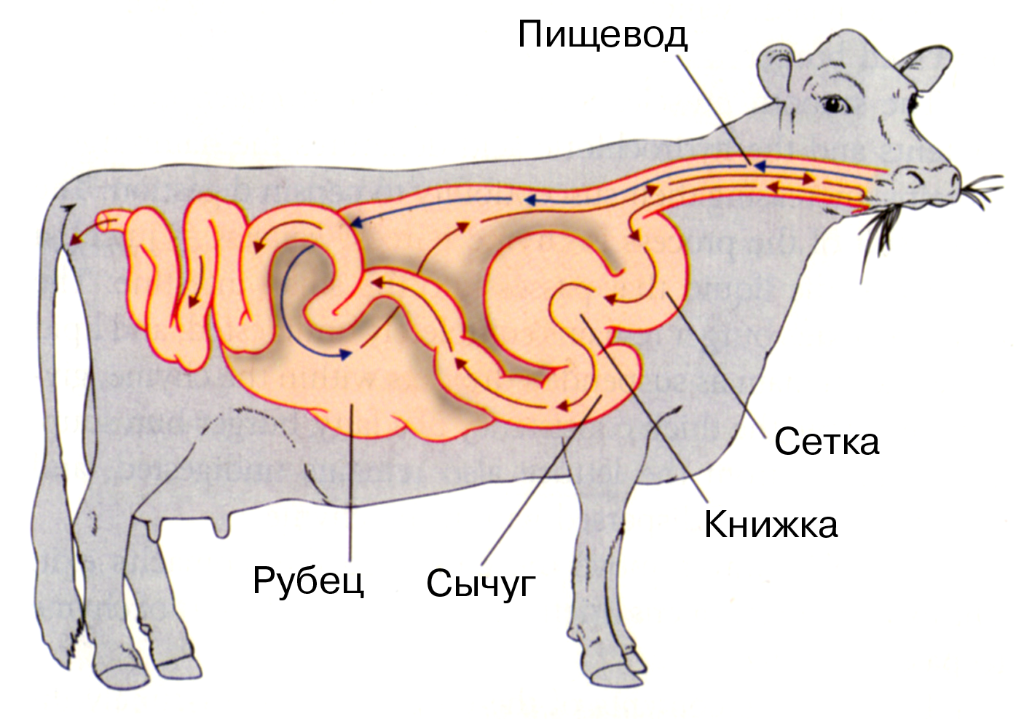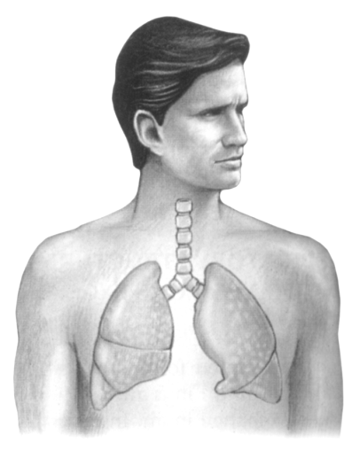

- внутренняя среда
- внешняя среда

